Рабочий лист для ученика Ответы запишите в тетрадь.
- Проведите вездеход к выходу Используйте команды Повернуть налево (Л), Повернуть направо (П) и Вперед (В).
1.1 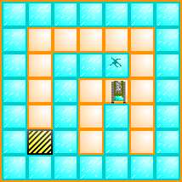1.2 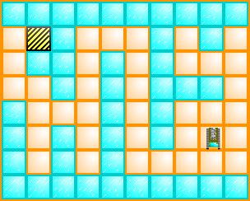1.3 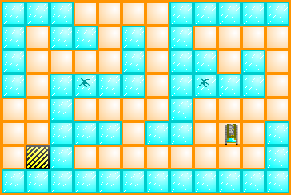
- Нарисуйте в тетради свой лабиринт размером 8х8 клеток и пройдите его с помощью команд Повернуть налево (Л), Повернуть направо (П) и Вперед (В).
- Нарисуйте в тетради поле с цифровыми координатами и закрасьте точки (4; 5), (4; 6), (4; 7), (5; 4), (5; 7), (6; 3), (6; 6), (7; 4), (7; 7), (8; 5), (8; 6), (8; 7),
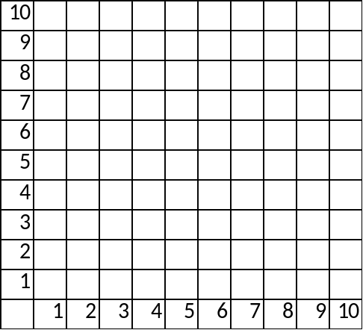
- Используя шпаргалку расшифруйте сообщение запишите его в тетради.


